激酶抑制剂如何设计？不妨从FDA批准上市的82种小分子蛋白激酶抑制剂找找灵感

前言
截至2024年9月，美国食品药品监督管理局（FDA）已批准82种小分子蛋白激酶抑制剂上市。这些抑制剂大约靶向50种激酶，覆盖了真核蛋白激酶组的TK、TKL、STE、CMGC和AGC中的20个家族，以及非典型蛋白激酶的PIKK家族。
其中有62种主要靶向酪氨酸激酶TK。EGFR和JAK家族获批抑制剂数量最多，各有10种，其次是VEGFR家族，有8种抑制剂获批上市。
除此之外，脂质激酶家族PI3K已有7款药物获批上市（截止2024年11月）。
这些抑制剂可以用于治疗乳腺癌、淋巴瘤、白血病等各种癌症，以及特应性皮炎、类风湿性关节炎和银屑病等炎症性疾病。

庞大的蛋白激酶家族
蛋白激酶催化蛋白质磷酸化修饰的酶，将ATP末端磷酸基转移到底物蛋白的酪氨酸、苏氨酸或丝氨酸残基上。蛋白磷酸化激活多种信号转导，参与调控细胞生长、分化、稳态和死亡等一系列生物过程。经过二十多年的沉沉浮浮，激酶已成为药物发现的重要靶点。
按照被磷酸化的底部蛋白的氨基酸残基种类，可以将激酶分为5大类：酪氨酸激酶（TK）、丝氨酸/苏氨酸激酶、组氨酸激酶、色氨酸激酶和天冬氨酰基/谷氨酰基激酶。
Manning等人于2002年在Nature发表了一篇具有里程碑意义的综述文章，认为人类基因组约编码518种蛋白激酶，其中478种属于传统真核蛋白激酶（ePKs，具有保守的催化结构域）和40种非典型蛋白激酶（aPKs，与ePKs在序列上没有明显的相似性，但具有蛋白激酶的功能）。这些激酶具有相似的三维结构，均有ATP结合域，可据此设计高效的激酶抑制剂。
以此为基础，Manning等人开发了KinBase数据库，根据激酶催化结构域的序列，将538种蛋白激酶按组、家族和亚家族三个维度进行分类，主要包括TK、TKL、STE、CK1、AGC、CaMK、CMGC等组。对人类蛋白激酶进行全面的分类和注释极大地促进了激酶和信号通路研究以及激酶药物发现。
激酶组 | 概述
AGC | 15个家族，63种激酶，如Akt、PKA、PKC、PKG等
CaMK | 17个家族，74种激酶，依赖于钙离子或钙调蛋白，如CAMK1、PKD、AMPK等
CK1 | 3个家族，12种激酶，如CK1、TTBK、VRK等
CMGC | 9个家族，64种激酶，如CDK、MAPK、GSK、CLK等
STE | 4个家族，47种激酶，MAPK信号通路的关键节点，包括STE7/MAP2K/MEK、STE11/MAP3K和STE20/MAP4K
TK | 29个家族，90种激酶，酪氨酸激酶，如ALK、JAK、FGFR、VEGFR等
TKL | 8个家族，43种激酶，如RAF、MLK、RIPK等
Other | 35个家族，81种激酶，如IKK、NEK、ULK等

82种FDA批准上市的激酶抑制剂
截至2024年9月，美国FDA已批准82种小分子蛋白激酶抑制剂（SMKIs）上市。其中受体酪氨酸激酶抑制剂有41种，非受体酪氨酸激酶抑制剂有21种，丝氨酸/苏氨酸激酶抑制剂16种，靶向双特异性激酶（MEK1/2）抑制剂有4种。
其中68种药物用于治疗肿瘤，14种药物用于治疗炎症性疾病（特应性皮炎、类风湿性关节炎、牛皮癣、斑秃和溃疡性结肠炎）及骨髓纤维化、青光眼等。有26种激酶抑制剂可用于治疗多种疾病。
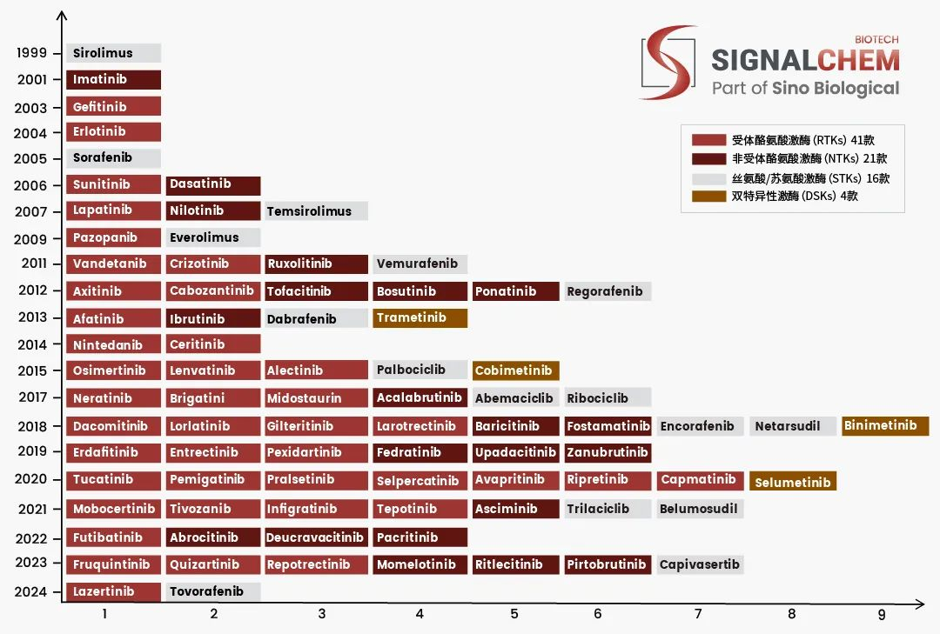
82种经FDA获批的SMKIs主要靶向21个激酶家族，约占激酶组的20%。TK激酶组最受青睐，共有62种抑制剂靶向其15个激酶家族的30多种激酶蛋白。首先EGFR/HER和JAK激酶家族SMKIs数量最多，分别有10种上市。其次血管内皮生长因子受体（VEGFR）家族也受到广泛关注，已有8种SMKIs上市。
激酶家族 | 上市数量 | 激酶家族 | 上市数量
EGFR/ERBB | 10 | JAK | 10
VEGFR | 8 | BCR-Abl | 6
ALK | 5 | BTK | 4
FGFR | 4 | SYK | 1
FLT3 | 3 | BRAF | 6
RET | 3 | CDK4/6 | 4
KIT/PDGFRA | 2 | mTOR | 3
MET | 2 | ROCK1/2 | 2
TRK | 2 | AKT | 1
CSF1R | 1 | MEK1/2 | 4
ROS1 | 1

小分子激酶抑制剂未来前景广阔。深入研究激酶结构和功能、在不同疾病中的突变情况、不同疾病中的分子机制，为疾病诊断和治疗提供坚实理论基础。随着新药的不断开发，大约有110种新型激酶处于临床试验阶段。未来的研究将集中在克服药物抗性、优化药代动力学和药效学特性以及个性化治疗上。
SignalChem Biotech（义翘神州全资子公司）生产的高活性激酶，涵盖了FDA批准的激酶药物主要靶点，并且包括野生型激酶以及激酶突变体，支持高选择性、对抗耐药性的下一代激酶抑制剂开发等方面的前沿研究。

免责声明：义翘神州内容团队仅是分享和解读公开的研究论文及其发现，专注于介绍全球生物医药研究新进展。本文仅作信息交流用，文中观点不代表义翘神州立场。随着对疾病机制研究的深入，新的实验结果或结论可能会修改或推翻文中的描述，还请大家理解。
本文不属于治疗方案推荐，如需获得治疗方案指导，请前往正规医院就诊。

【参考文献】
https://brimr.org/protein-kinase-inhibitors
https://account.zhihuiya.com

